Kiểu dữ liệu trong JavaFX
JavaFX kế thừa toàn bộ các kiểu dữ liệu trong java. Ngoài ra, nó cũng cung cấp thêm các lớp để thao tác với GUI.

1. Kiểu đối tượng đồ họa JavaFX
Kiểu | Mô tả
Color, Paint | Màu sắc và kiểu tô
Font, FontWeight, FontPosture | Kiểu chữ, độ đậm, nghiêng
Bounds, Insets | Kích thước, khoảng cách, lề
Image, ImageView | Hình ảnh và hiển thị ảnh
Shape (ví dụ: Rectangle, Circle) | Hình học 2D
Node, Parent, Region, Control | Thành phần giao diện
Scene, Stage | Cảnh và cửa sổ
Event, EventHandler | Xử lý sự kiện
Timeline, KeyFrame | Hoạt họa (animation)

2. Kiểu liệt kê (enum)
Enum | Mô tả
Modality | Kiểm soát tương tác giữa các cửa sổ
StageStyle | Kiểu giao diện cửa sổ
Pos | Vị trí căn chỉnh
Orientation | Hướng bố trí (ngang/dọc)
TextAlignment, OverrunStyle | Căn lề văn bản
Side | Vị trí tab hoặc thanh công cụ
CycleMethod | Chu kỳ tô

StageStyle : kiểu định dạng Stage
Kiểu | Mô tả
DECORATED | Có thanh tiêu đề và viền (mặc định)
UNDECORATED | Không có tiêu đề hoặc viền
TRANSPARENT | Trong suốt hoàn toàn
UTILITY | Cửa sổ nhỏ, đơn giản
UNIFIED | Giao diện đồng nhất (macOS)

Ví dụ :
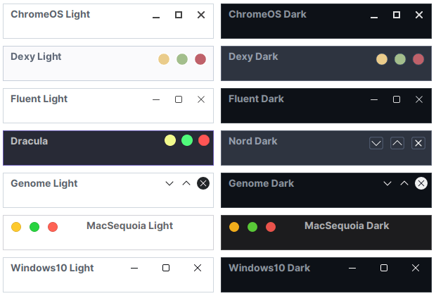

Modality : chặn tương tác
Kiểu | Mô tả
NONE | Không chặn gì cả. Cửa sổ phụ mở ra nhưng người dùng vẫn có thể tương tác với cửa sổ chính.
WINDOW_MODAL | Chặn tương tác với stage cha cụ thể (được gắn bằng initOwner())
APPLICATION_MODAL | Chặn tương tác với toàn bộ ứng dụng — không thể thao tác bất kỳ cửa sổ nào khác cho đến khi đóng cửa sổ này

Ví dụ :
Phải xử lý stage con trước rồi mới tương tác được với stage cha.
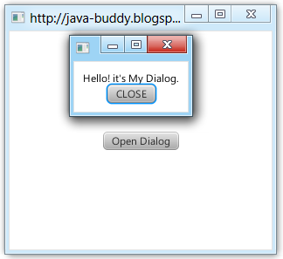

Pos : vị trí
Giá trị | Căn chỉnh
TOP_LEFT | Trên cùng bên trái
TOP_CENTER | Trên cùng ở giữa
TOP_RIGHT | Trên cùng bên phải
CENTER_LEFT | Giữa bên trái
CENTER | Giữa trung tâm
CENTER_RIGHT | Giữa bên phải
BOTTOM_LEFT | Dưới cùng bên trái
BOTTOM_CENTER | Dưới cùng ở giữa
BOTTOM_RIGHT | Dưới cùng bên phải
BASELINE_LEFT | Căn theo dòng cơ sở bên trái
BASELINE_CENTER | Căn theo dòng cơ sở ở giữa
BASELINE_RIGHT | Căn theo dòng cơ sở bên phải

Orientation : định hướng
Giá trị | Mô tả
HORIZONTAL | Hướng ngang (trái ↔ phải)
VERTICAL | Hướng dọc (trên ↕ dưới)

TextAlignment : căn lề văn bản
Giá trị | Mô tả
LEFT | Căn trái
CENTER | Căn giữa
RIGHT | Căn phải
JUSTIFY | Căn đều hai bên (giống Word)

OverrunStyle : xử lý tràn văn bản
Giá trị | Mô tả
CLIP | Cắt bớt phần dư, không hiển thị
ELLIPSIS | Hiển thị dấu ... ở cuối
LEADING_ELLIPSIS | Hiển thị ... ở đầu
CENTER_ELLIPSIS | Hiển thị ... ở giữa
WORD_ELLIPSIS | Cắt theo từ và thêm ...
WORD_WRAP | Tự động xuống dòng theo từ
CHAR_WRAP | Tự động xuống dòng theo ký tự

Side : vị trí tương đối
Giá trị | Mô tả
TOP | Phía trên
BOTTOM | Phía dưới
LEFT | Bên trái
RIGHT | Bên phải

CycleMethod : chu kỳ tô màu
Giá trị | Mô tả
NO_CYCLE | Không lặp — phần dư sẽ dùng màu cuối
REFLECT | Lặp lại gradient theo kiểu phản chiếu (A → B → A → B...)
REPEAT | Lặp lại gradient theo kiểu tuần hoàn (A → B → A → B...)

